POLÍTICAS DE PRIVACIDAD
GRUPO NUMERO 1
Versión 10 Fecha: 21/12/2022
MODIFICACIONES EN EL DOCUMENTO RESPECTO A LA EDICICIÓN ANTERIOR
Versión 1: Creación del documento
Versión 2: Modificación de la política de privacidad de Depósitos Almacenes Número Uno tras la incorporación de un nuevo formulario en la web.
Versión 3: Adaptación de las políticas de privacidad a la Ley Orgánica 3/2018 e incorporación de la política de privacidad de la página web del Centro Comercial las Pirámides de Martiánez.
Versión 4: Incorporación en la política de privacidad de Depósitos Número Uno un nuevo formulario de participación en talleres y eventos de Muy Mucho.
Versión 5: Incorporación de la política de privacidad de la página web de ITROP y modificación de la política de privacidad de Grupo Número 1 para incluir las actividades de tratamientos de talleres de Muy Mucho y Eurekakids.
Versión 6. Adaptación al logotipo y nueva web Grupo Número Uno tras auditoría noviembre 2020.
Versión 7. Adaptar la política de privacidad del Centro Comercial Pirámides de Martianez a su nueva página web.
Versión 8. Adaptar la política de privacidad del Grupo N1 para incluir las tarjetas de fidelización de Vans, Levis, Muy mucho y Timberland.
Versión 9.1. Incorporación de la política de privacidad de la página de RSC de Timberland.
Versión 10. Incorporación de la política de privacidad del CC. Galeón Outlet y se eliminan las sociedades que ya no pertenecen al Grupo Número 1.

ÍNDICE

1. Ámbito de aplicación del documento 4
2. Instrucciones 5
2.1 Cláusulas 5
2.2 Casillas de aceptación 5
3. Página web Grupo Número 6
3.1. Política de privacidad 6
3.2. Cláusulas formularios 10
a. Cláusula formularios contacto y atención al cliente. 10
b. Cláusula formulario comentarios 12
c. Cláusula formulario suscripción al boletín de novedades 13
d. Cláusula formulario suscripción talleres Muy mucho 14
4. Página web Archi Gestión 16
4.1. Política de privacidad 16
4.2 Cláusula formulario de contacto. 18
5. Página web Centro Comercial Pirámides de Martianez 20
5.1. Política de privacidad 20
5.2 Cláusula formulario contacto 22
6. Página web ITROP 24
6.1. Política de privacidad 24
6.2 Cláusulas formularios. 28
7. Página web RSC Timberland 33
7.1. Política de privacidad 33
7.2. Cláusula formulario 37
8. Página web Centro Comercial Galeón Outlet. 39
8.1. Política de privacidad 39
8.2 Cláusula formulario contacto 41

Ámbito de aplicación del documento
En el presente documento se incluyen las políticas de privacidad y cláusulas de formularios digitales de las páginas webs del Grupo Número Uno, el cual engloba las siguientes empresas:
Grupo Número Uno
Depósitos almacenes Número Uno S.A
Archi Gestión S.A
El Numerito S.A
Organización Martínez S.A
Tastusa S.L
Actividades Comerciales Cónsul S.L
Pocanko S.L
Hamidida S.L.U
Inversiones Banaty S.L

Las páginas webs a las que es de aplicación el presente documento son las siguientes:
Páginas webs
https://gruponumero1.com
www.archigestión.com
www.ccpiramidesdemartianez.com
www.itrop.com
https://www.exploraciontimberland.com/
https://www.ccgaleon.com/

Instrucciones
A continuación, se muestran aspectos generales sobre la aplicación de la información de este documento, independientemente de la empresa responsable de la página web:

2.1 Cláusulas
Formato de la Cláusulas | Todos los formularios que se incluyen en la página web deben incluir la información básica sobre protección de datos.  Las cláusulas en los formularios se pondrán en formato “tabla” tal y como se presentan en este documento.
Colocación de las tablas | Las tablas se tienen que colocar debajo de los formularios y antes de la casilla de aceptación tal y como se muestra en este documento.
Contenido de las tablas | El contenido de las tablas no puede ser modificado y tiene que ser el que se indica en este documento para cada formulario online.  En aquellos apartados de las tablas donde se indica “+info” se debe de incluir un hipervínculo que lleve a la política de privacidad, preferiblemente, al apartado concreto de la Política de privacidad al que hace referencia.

2.2 Casillas de aceptación
Contenido de la casilla de aceptación | El texto de la casilla de aceptación debe ser el que se incorpora en este documento para cada formulario  Cada casilla de aceptación debe incluir un hipervínculo a la política de privacidad.
Envío del formulario | Los formularios no se pueden enviar sin que la persona haya marcado la casilla de aceptación.

Página web Grupo Número

3.1. Política de privacidad
POLÍTICA PRIVACIDAD
Enlace | https://gruponumero1.com/politica-de-privacidad/

POLÍTICA DE PRIVACIDAD Y PROTECCIÓN DE DATOS.
1. Responsable
La presente política de privacidad ha sido elaborada conforme al Reglamento 2016/679 de protección de las personas físicas en lo que respecta al tratamiento de datos personales, la Ley Orgánica 3/2018 de Protección de Datos Personales y garantía de los derechos digitales y la Ley 34/2002 de servicios de la sociedad de la información y de comercio electrónico.
Los datos personales que se recopilen a través del sitio web, serán responsabilidad de Depósitos Almacenes Número Uno S.A. con quien podrá contactar a través de la dirección de correo electrónico lopd@gruponumero1.com
El Grupo Número 1 está compuesto por una serie de empresas, por lo que en esta página web, se realizarán comunicaciones de cada una de las marcas de estas empresas. Concretamente, el Grupo Número 1 está compuesto por:
Grupo Número Uno
Depósitos almacenes Número Uno S.A
Archi Gestión S.A
El Numerito S.A
Organización Martínez S.A
Tastusa S.L
Actividades Comerciales Cónsul S.L
Pocanko S.L
Hamidida S.L.U
Inversiones Banaty S.L

En el momento en el que alguna de estas empresas realice acciones de recopilación de datos personales a través de esta página web, le será claramente indicado al interesado con la correspondiente cláusula informativa a través de la cual se le solicitará el consentimiento expreso para el tratamiento de sus datos personales.

2. Categorías de datos
Los datos personales que se soliciten, en su caso, a los/as usuarios/as de la página web, consistirán únicamente en aquellos estrictamente imprescindibles para identificarlos y prestarles el servicio solicitado de acuerdo con las finalidades descritas en el apartado 3 de la presente política de privacidad.
El sistema de navegación y el software necesarios para el funcionamiento del sitio web recoge algunos datos de carácter personal, cuya transmisión se halla implícita en el uso de los protocolos de comunicación de Internet.
Dicha información no se obtiene para ser asociada a usuarios identificados, pero por su propia naturaleza podría, a través de su asociación con datos de terceros, permitir la identificación de los mismos. En esta categoría de datos se encuentran, la dirección IP o el nombre de dominio del ordenador utilizado por el usuario para conectarse al sitio web, la dirección URL del recurso solicitado, la hora, y otros parámetros relativos al sistema operativo del entorno informático del usuario.
3. Finalidades
Los datos personales recopilados a través de este sitio web se tratarán con las siguientes finalidades:

- En el Formulario de contacto y en el formulario de atención al cliente sus datos se tratarán para atender y dar respuesta a las solicitudes de contacto recibidas a través de la página web.

- En el formulario de envío de comentarios en el apartado de noticias, los datos se utilizarán para dar respuesta a los comentarios recibidos por parte del/la interesado/a a través de la página web.

- En el formulario para la suscripción al boletín de novedades, los datos se solicitarán para el envío mediante correo electrónico y/o mensajería móvil de boletines segmentados para usted con información comercial y promociones de las empresas del Grupo Número 1.

- En el formulario para la participación en talleres y eventos, los datos se solicitarán para gestionar su inscripción y participación en el evento/taller programado y para enviarle mediante correo electrónico y/o mensajería móvil, boletines segmentados para usted con información comercial y promociones de las empresas del Grupo Número 1.

- En el formulario de inscripción para la fidelización de marcas, los datos personales se solicitarán para la obtención de su tarjeta de fidelización de la marca y para enviarle mediante correo electrónico y/o mensajería móvil, boletines segmentados para usted con información comercial y promociones de las empresas del Grupo Número 1.

- La finalidad de los datos de navegación que se recopilan a través de este sitio web, es en exclusiva, la de obtener información estadística anónima sobre el uso del sitio web o controlar el correcto funcionamiento técnico del sitio web.
Los datos recopilados a través de los formularios de este sitio web serán tratados en base al consentimiento de el/la usuario/a quien será informado con carácter previo a la recogida de los datos, de los extremos regulados en la presente Política de privacidad y Protección de datos, a fin de que pueda prestar el consentimiento, expreso, preciso e inequívoco para el tratamiento de sus datos personales.
Por otro lado, los datos de navegación recopilados se tratarán teniendo como base jurídica el interés legítimo de Depósitos Almacenes Número Uno S.A a controlar el correcto funcionamiento técnico del sitio web. Este interés legítimo no lesiona derechos y libertades de el/la interesado/a, teniendo en cuenta que estos datos no se obtienen de forma que pueda ser asociada a usuarios identificados, salvo en el caso que éstos se asocien a datos de terceros.
4. Destinatarios de los datos
Los datos recopilados a través de esta página web podrán ser comunicados a otras empresas del Grupo Número 1 (Archi Gestión S.A, El Numerito S.A, Organización Martínez S.A, Tastusa S.L, Actividades comerciales cónsul S.L, Pocanko S.L, Hamidia S.L.U e Inversiones Banaty S.L) en virtud del interés legítimo de Depósitos Almacenes Número Uno S.A en trasmitir los datos personales para fines administrativos internos, lo cual no vulnera derechos y libertades del/la interesado/a .
Asimismo, si usted ha aceptado el tratamiento de datos para el envío de boletines con información comercial del Grupo Número 1, sus datos podrán ser comunicados a proveedores del servicio para el envío del boletín de novedades.
5. Plazo de conservación
Los plazos de conservación para las finalidades antes descritas serán los siguientes:
- Los datos recopilados para dar respuesta a su solicitud a través del formulario de contacto, formulario de atención al cliente y/o formulario para el envío de comentarios sobre noticias, serán destruidos tras la resolución de la petición, siempre y cuando no exista un deber legal vinculado a la misma, en cuyo caso, el plazo de mantenimiento del dato personal se encontrará determinado por dicha legislación.

- Los datos tratados para el envío mediante correo electrónico y/o mensajería móvil de boletines segmentados para usted con información comercial y promociones de las empresas del Grupo Número 1 recopilado mediante el formulario para la suscripción al boletín de novedades serán almacenados hasta el momento en el que el/la interesado/a revoque el consentimiento, lo cual podrá hacer en cualquier momento a través del propio boletín o mediante escrito dirigido a Depósitos Almacenes Número Uno S.A a la dirección lopd@gruponumero1.com

- Los datos tratados para gestionar su inscripción y participación en el evento/taller programado serán almacenados hasta el momento en el que finalice el evento/taller programado.

- Los datos tratados para la obtención de su tarjeta de fidelización de las marcas Levis, Vans. Muy Mucho y/o Timberland serán almacenados hasta el momento en el que usted revoque este consentimiento, lo cual podrá hacer en cualquier momento mediante escrito dirigido a la dirección lopd@gruponumero1.com

- Los datos de navegación recopilados se cancelarán una vez se verifique el correcto funcionamiento técnico del sitio web, sin perjuicio de las obligaciones establecidas por la Ley 34/2002, de 11 de julio, de Servicios de Sociedad de la Información y Comercio Electrónico.
6. Derechos del/la interesado/a
Los/as interesados/as disponen de una serie de derechos a través de los cuales podrá solicitar acceder, rectificar o suprimir sus datos, limitar su tratamiento u oponerse, así como solicitar la portabilidad de los mismos.
Además, tienen derecho a no ser objeto de una decisión basada únicamente en el tratamiento automatizado, incluida la elaboración de perfiles y en el caso de que el tratamiento de sus datos se base en su consentimiento, a la revocación del mismo, en cualquier momento.
Asimismo, le recordamos que tiene derecho a presentar una reclamación ante la autoridad de control, que en España es la Agencia Española de Protección de Datos (www.aepd.es )

La revocación del consentimiento y el ejercicio de sus derechos podrán realizarse mediante correo electrónico dirigido a Depósitos Almacenes Número Uno S.A en la dirección lopd@gruponumero1.com indicando en la línea de asunto el derecho que desea ejercitar y adjuntando un documento que acredite su identidad.

7. Enlaces

Esta política de privacidad sólo es de aplicación a la página web de Depósitos Almacenes Número Uno S.A (www.gruponumero1.com). No se garantiza, por tanto, los accesos a través de enlaces con estos sitios, ni a los enlaces desde estos sitios con otras webs.

3.2. Cláusulas formularios

a. Cláusula formularios contacto y atención al cliente.

Formulario de contacto:
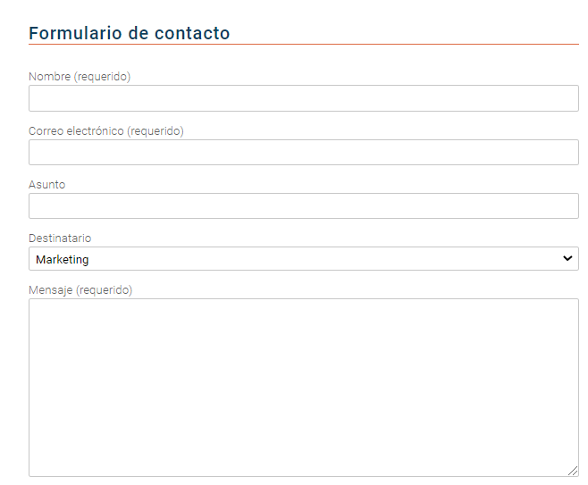

Formulario de atención al cliente:
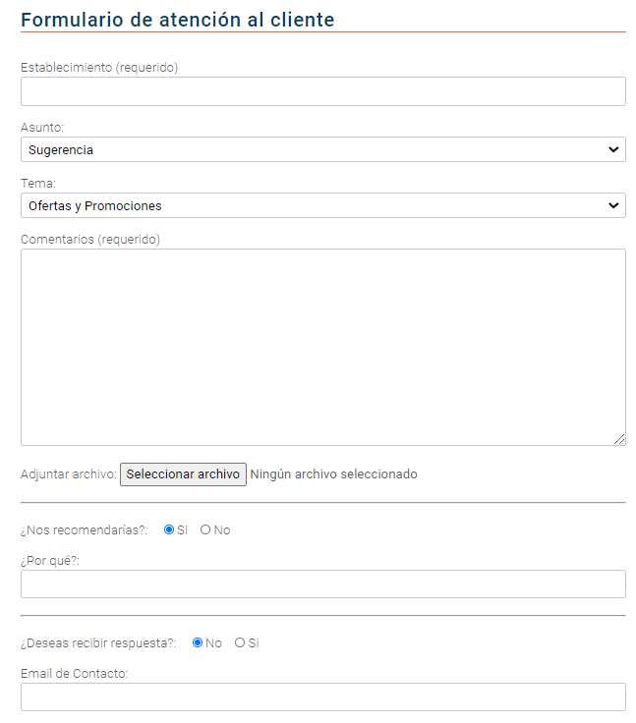
Información básica sobre protección de datos
Responsable | Depósitos Almacenes Número Uno S.A  +info
Finalidad | Atender y dar respuesta a las solicitudes de contacto recibidas a través de la página web  +info
Legitimación | Consentimiento del interesado  +info
Destinatarios | Otras empresas del Grupo Número 1.  +info
Derechos | Acceder, rectificar y suprimir los datos, así como otros derechos, como se explica en la información adicional.  +info
Información adicional | Puede consultar la información adicional y detallada sobre Protección de Datos en nuestra Política de Privacidad: https://gruponumero1.com/politica-de-privacidad/

He leído y acepto expresamente el tratamiento de mis datos personales para atender y dar respuesta a mis solicitudes de contacto conforme a la política de privacidad. Si No

b. Cláusula formulario comentarios
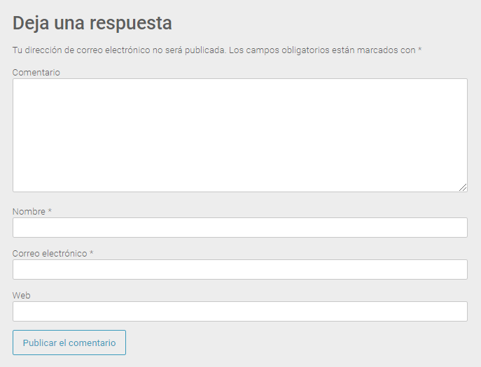
Información básica sobre protección de datos
Responsable | Depósitos Almacenes Número Uno S.A  +info
Finalidad | Atender y dar respuesta a los comentarios recibidos por parte del/la interesado/a a través de la página web.  +info
Legitimación | Consentimiento del interesado  +info
Destinatarios | Otras empresas del Grupo Número 1.  +info
Derechos | Acceder, rectificar y suprimir los datos, así como otros derechos, como se explica en la información adicional.  +info
Información adicional | Puede consultar la información adicional y detallada sobre Protección de Datos en nuestra Política de Privacidad: https://gruponumero1.com/politica-de-privacidad/

He leído y acepto expresamente el tratamiento de mis datos personales para dar respuesta a mis comentarios enviados a través de la página web conforme a la política de privacidad
Si No

c. Cláusula formulario suscripción al boletín de novedades
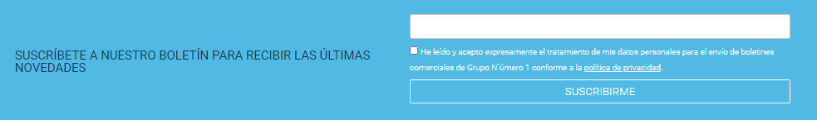

Información básica sobre protección de datos
Responsable | Depósitos Almacenes Número Uno S.A  +info
Finalidad | Envío mediante correo electrónico y/o mensajería móvil de boletines segmentados para usted con información comercial y promociones de las empresas del Grupo Número 1. +info
Legitimación | Consentimiento del interesado  +info
Destinatarios | Otras empresas del Grupo Número 1.  +info
Derechos | Acceder, rectificar y suprimir los datos, así como otros derechos, como se explica en la información adicional.  +info
Información adicional | Puede consultar la información adicional y detallada sobre Protección de Datos en nuestra Política de Privacidad: https://gruponumero1.com/politica-de-privacidad/

He leído y acepto expresamente que me envíen boletines segmentados con información comercial y promociones de las empresas del Grupo Número 1 conforme a la política de privacidad. Si No

d. Cláusula formulario suscripción talleres Muy mucho
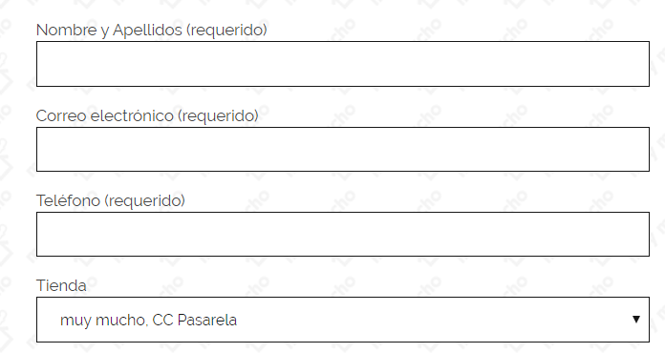
Conforme al Reglamento 2016/679 de protección de las personas físicas en lo que respecta al tratamiento de datos personales y a la Ley Orgánica de 3/2018 de Protección de Datos Personales y garantía de los derechos digitales, le informamos que los datos personales facilitados a través del presente formulario serán responsabilidad de Depósitos Almacenes Número Uno S.A y se utilizarán en base a este consentimiento otorgado a través de su firma y selección de las casillas correspondientes, para gestionar su inscripción y participación en el evento/taller programado y para enviarle mediante correo electrónico y/o mensajería móvil, boletines segmentados para usted con información comercial y promociones de las empresas del Grupo Número 1. Si desea conocer que entidades forman parte del mismo, puede acudir a https://gruponumero1.com/politica-de-privacidad/
Para ambas finalidades, sus datos podrán ser comunicados a las otras empresas del Grupo Número 1 debido al interés legítimo de Depósitos Almacenes Número Uno S.A de transmitir los datos personales a otras empresas del grupo para fines administrativos internos. Por otra parte, en lo referente a la finalidad de envíos comerciales, asimismo, sus datos también podrán ser comunicados a proveedores del servicio de envío de información comercial y promociones, las cuales demostrarán previamente a su contratación, el riguroso cumplimiento de la legislación de protección de datos personales.
Sus datos serán almacenados hasta el momento en el que finalice el evento/taller programado, salvo en el caso de que usted otorgue su consentimiento para el envío de comunicaciones comerciales, en cuyo caso se almacenarán hasta que usted revoque este consentimiento. La revocación del consentimiento la podrá hacer en cualquier momento a través del propio boletín comercial o mediante escrito dirigido a Depósitos Almacenes Número Uno S.A a la dirección lopd@gruponumero1.com .
Asimismo, usted dispone de una serie de derechos a través de los cuales podrá solicitar acceder, rectificar o suprimir sus datos, limitar su tratamiento u oponerse a él, así como solicitar la portabilidad de los mismos. Tiene derecho a no ser objeto de una decisión basada únicamente en el tratamiento automatizado, incluida la elaboración de perfiles.
Le recordamos que tiene derecho a presentar una reclamación ante la Agencia Española de Protección de Datos. El ejercicio de derechos podrá realizarse mediante correo electrónico dirigido a la dirección lopd@gruponumero1.com indicando en la línea de asunto el derecho que desea ejercitar y adjuntando el documento que acredite su identidad.
He leído la información sobre el tratamiento de mis datos personales y acepto el tratamiento de mis datos para que se gestione mi inscripción y participación al taller/evento programado. SÍ NO
He leído la información sobre el tratamiento de mis datos personales y acepto el envío de boletines con información comercial y promociones de las empresas del Grupo Número 1 SÍ NO

Página web Archi Gestión

4.1. Política de privacidad
POLÍTICA PRIVACIDAD
Enlace | http://www.archigestion.com/politica-de-privacidad/

POLÍTICA DE PRIVACIDAD Y PROTECCIÓN DE DATOS.
1. Responsable
La presente política de privacidad ha sido elaborada conforme al Reglamento 2016/679 de protección de las personas físicas en lo que respecta al tratamiento de datos personales, la Ley Orgánica 3/2018 de Protección de Datos Personales y garantía de los derechos digitales y la Ley 34/2002 de servicios de la sociedad de la información y de comercio electrónico.
Los datos personales que se recopilen a través del sitio web, serán responsabilidad de Archi Gestión S.A con quien podrá contactar a través de la dirección de correo electrónico lopd@gruponumero1.com
2. Categorías de datos
Los datos personales que se soliciten, en su caso, a los/as usuarios/as de la página web, consistirán únicamente en aquellos estrictamente imprescindibles para identificarlos y prestarles el servicio solicitado de acuerdo con las finalidades descritas en el apartado 3 de la presente política de privacidad.
El sistema de navegación y el software necesarios para el funcionamiento de estos sitios se recogen algunos datos de carácter personal, cuya transmisión se halla implícita en el uso de los protocolos de comunicación de internet.
Dicha información no se obtiene para ser asociada a usuarios identificados, pero por su propia naturaleza podría, a través de su asociación con dichos de terceros, permitir la identificación de los mismos. En esta categoría de datos se encuentran, la dirección IP o el nombre de dominio del ordenador utilizado por el usuario para conectarse al sitio web, la dirección URL del recurso solicitado, la hora, y otros parámetros relativos al sistema operativo del entorno informático del usuario.
3. Finalidades
Los datos personales recopilados a través de este sitio web se tratarán con las siguientes finalidades:

- Los datos personales recopilados a través del formulario “contacto” se trataran con la finalidad de atender y dar respuesta a las solicitudes de contacto recibidas a través de la página web en base al consentimiento de los/as usuarios/as, quienes serán informados con carácter previo a la recogida de los datos, de los extremos regulados en la presente Política de privacidad y Protección de datos, a fin de que pueda prestar el consentimiento, expreso, preciso e inequívoco para el tratamiento de sus datos.

- La finalidad de los datos de navegación que se recopilan a través de este sitio web, es en exclusiva, la de obtener información estadística anónima sobre el uso del sitio web o controlar el correcto funcionamiento técnico del sitio web y se trataran teniendo como base jurídica el interés legítimo de Archi Gestión S.A a controlar el funcionamiento técnico del sitio web. Este interés legítimo no lesiona derechos y libertades de el/la interesado/a, teniendo en cuenta que estos datos no se obtienen de forma que pueda ser asociada a usuarios identificados, salvo en el caso que éstos se asocien a datos de terceros.
4. Destinatarios de los datos
Los datos recopilados a través de esta página web podrán ser comunicados a otras empresas del Grupo Número 1 (Depósitos Almacenes Número Uno S.A, El Numerito S.A, Organización Martínez S.A, Tastusa S.L, Actividades comerciales cónsul S.L, Pocanko S.L, Hamidia S.L.U e Inversiones Banaty S.L) en virtud del interés legítimo de Archi Gestión S.A en trasmitir los datos personales para fines administrativos internos, lo cual no vulnera derechos y libertades del/la interesado/a.
5. Plazo de conservación
Los plazos de conservación para las finalidades antes descritas serán los siguientes:
- Los datos personales recopilados para atender y dar respuesta a las solicitudes de contacto a través del formulario “contacto” serán almacenados hasta la resolución de la petición, siempre y cuando no exista un deber legal vinculado a la misma, en cuyo caso, el plazo de mantenimiento del dato personal se encontrará determinado por dicha legislación.

- Los datos de navegación recopilados se cancelarán una vez se verifique el correcto funcionamiento técnico del sitio web, sin perjuicio de las obligaciones establecidas por la Ley 34/2002, de 11 de julio, de Servicios de Sociedad de la Información y Comercio Electrónico.
6. Derechos del/la interesado/a
Los/as interesados/as disponen una serie de derechos a través de los cuales podrá solicitar acceder, rectificar o suprimir sus datos, limitar su tratamiento u oponerse, así como solicitar la portabilidad de los mismos.
Además, usted tiene derecho a no ser objeto de una decisión basada únicamente en el tratamiento automatizado, incluida la elaboración de perfiles y en el caso de que el tratamiento de sus datos se base en su consentimiento, a la revocación del mismo, en cualquier momento.
Asimismo, le recordamos que tiene derecho a presentar una reclamación ante la autoridad de control, que en España es la Agencia Española de Protección de Datos (www.aepd.es )
La revocación del consentimiento y el ejercicio de sus derechos podrán realizarse mediante correo electrónico dirigido a Archi Gestión S.A en la dirección lopd@gruponumero1.com indicando en la línea de asunto el derecho que desea ejercitar y adjuntando un documento que acredite su identidad.

7. Enlaces.

Esta política de privacidad sólo es de aplicación a la página web de Archi Gestión S.A (http://www.archigestion.com/). No se garantiza, por tanto, los accesos a través de enlaces con estos sitios, ni a los enlaces desde estos sitios con otras webs.

Cláusula formulario de contacto.

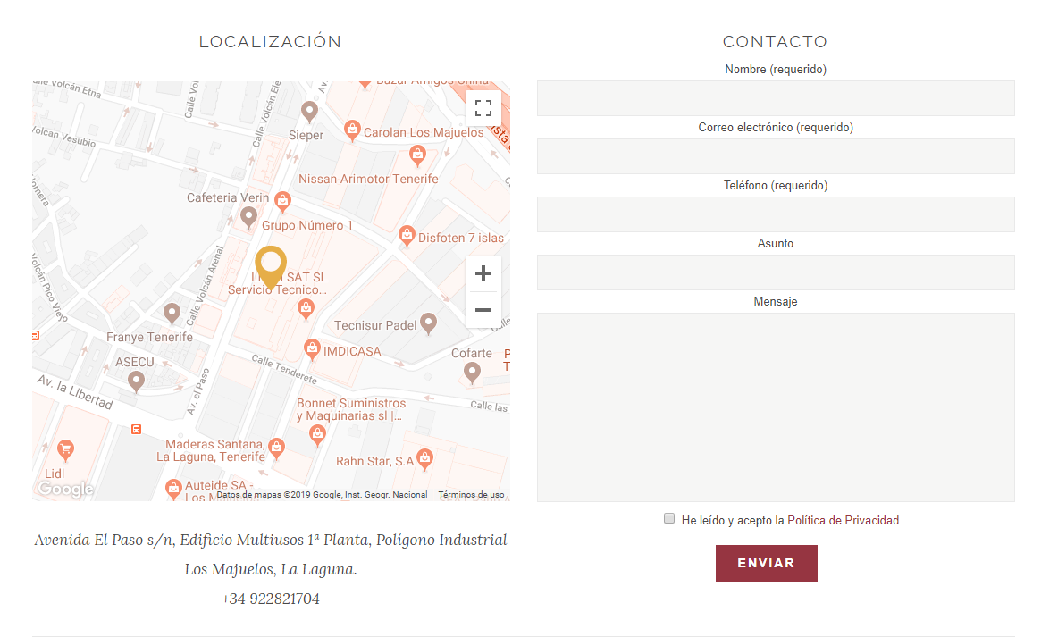
Información básica sobre protección de datos
Responsable | Archi Gestión S.A  +info
Finalidad | Atender y dar respuesta a las solicitudes de contacto recibidas a través de la página web  +info
Legitimación | Consentimiento del interesado  +info
Destinatarios | Otras empresas del Grupo Número 1.  +info
Derechos | Acceder, rectificar y suprimir los datos, así como otros derechos, como se explica en la información adicional.  +info
Información adicional | Puede consultar la información adicional y detallada sobre Protección de Datos en nuestra Política de Privacidad: http://www.archigestion.com/politica-de-privacidad/

He leído y acepto expresamente el tratamiento de mis datos personales para atender y dar respuesta a mis solicitudes de contacto conforme a la política de privacidad. Si No

Página web Centro Comercial Pirámides de Martianez

5.1. Política de privacidad
POLÍTICA PRIVACIDAD
Enlace | https://www.ccmartianez.com/
POLÍTICA DE PRIVACIDAD Y PROTECCIÓN DE DATOS.
1. Responsable
La presente política de privacidad ha sido elaborada conforme al Reglamento 2016/679 de protección de las personas físicas en lo que respecta al tratamiento de datos personales, la Ley Orgánica 3/2018 de Protección de Datos Personales y garantía de los derechos digitales y la Ley 34/2002 de servicios de la sociedad de la información y de comercio electrónico.
Los datos personales que se recopilen a través del sitio web, serán responsabilidad de Depósitos Almacenes Número Uno S.A. con quien podrá contactar a través de la dirección de correo electrónico lopd@gruponumero1.com
2. Categorías de datos
Los datos personales que se soliciten, en su caso, a los/as usuarios/as de la página web, consistirán únicamente en aquellos estrictamente imprescindibles para identificarlos y prestarles el servicio solicitado de acuerdo con las finalidades descritas en el apartado 3 de la presente política de privacidad.
El sistema de navegación y el software necesario para el funcionamiento de estos sitios web recogen algunos datos de carácter personal, cuya transmisión se halla implícita en el uso de los protocolos de comunicación de internet.
Dicha información no se obtiene para ser asociada a usuarios identificados, pero por su propia naturaleza podría, a través de su asociación con datos de terceros, permitir la identificación de los mismos. En esta categoría de datos se encuentran, la dirección IP o el nombre de dominio del ordenador utilizado por el usuario para conectarse al sitio web, la dirección URL del recurso solicitado, la hora, y otros parámetros relativos al sistema operativo del entorno informático del usuario.
3. Finalidades

Los datos personales recopilados a través de este sitio web se tratarán con las siguientes finalidades:

- Los datos personales recopilados a través del formulario “Contacto” se trataran con la finalidad de atender y dar respuesta a las solicitudes de contacto recibidas a través de la página web, en base al consentimiento de los/as usuarios/as, quienes serán informados con carácter previo a la recogida de los datos, de los extremos regulados en la presente Política de privacidad y Protección de datos, a fin de que pueda prestar el consentimiento, expreso, preciso e inequívoco para el tratamiento de sus datos.

- La finalidad de los datos de navegación que se recopilan a través de este sitio web, es en exclusiva, la de obtener información estadística anónima sobre el uso del sitio web o controlar el correcto funcionamiento técnico del sitio web y se trataran teniendo como base jurídica el interés legítimo de Depósitos Almacenes Número Uno S.A a controlar el funcionamiento técnico del sitio web. Este interés legítimo no lesiona derechos y libertades de el/la interesado/a, teniendo en cuenta que estos datos no se obtienen de forma que pueda ser asociada a usuarios identificados, salvo en el caso que éstos se asocien a datos de terceros.
4. Destinatarios de los datos
Los datos recopilados a través de esta página web podrán ser comunicados a otras empresas del Grupo Número 1 (Archi Gestión S.A, El Numerito S.A, Organización Martínez S.A, Tastusa S.L, Actividades comerciales cónsul S.L, Pocanko S.L, Hamidia S.L.U e Inversiones Banaty S.L) en virtud del interés legítimo de Depósitos Almacenes Número Uno S.A en trasmitir los datos personales para fines administrativos internos, lo cual no vulnera derecho y libertades del/la interesado/a .
5. Plazo de conservación
Los plazos de conservación para las finalidades antes descritas serán los siguientes:
- Los datos personales recopilados para atender y dar respuesta a las solicitudes de contacto a través del formulario “contacto”, serán almacenados hasta la resolución de la petición, siempre y cuando no exista un deber legal vinculado a la misma, en cuyo caso, el plazo de mantenimiento del dato personal se encontrará determinado por dicha legislación.

- Los datos de navegación recopilados se cancelarán una vez se verifique el correcto funcionamiento técnico del sitio web, sin perjuicio de las obligaciones establecidas por la Ley 34/2002, de 11 de julio, de Servicios de Sociedad de la Información y Comercio Electrónico.

6. Derechos del/la interesado/a
Los/as interesados/as disponen una serie de derechos a través de los cuales podrá solicitar acceder, rectificar o suprimir sus datos, limitar su tratamiento u oponerse, así como solicitar la portabilidad de los mismos.
Además, usted tiene derecho a no ser objeto de una decisión basada únicamente en el tratamiento automatizado, incluida la elaboración de perfiles y en el caso de que el tratamiento de sus datos se base en su consentimiento, a la revocación del mismo, en cualquier momento.
Asimismo, le recordamos que tiene derecho a presentar una reclamación ante la autoridad de control, que en España es la Agencia Española de Protección de Datos (www.aepd.es )

La revocación del consentimiento y el ejercicio de sus derechos podrán realizarse mediante correo electrónico dirigido a Depósitos Almacenes Número Uno S.A en la dirección lopd@gruponumero1.com indicando en la línea de asunto el derecho que desea ejercitar y adjuntando un documento que acredite su identidad.

7. Enlaces

Esta política de privacidad sólo es de aplicación a la página web de Depósitos Almacenes Número Uno S.A (https://www.ccmartianez.com/ ). No se garantiza, por tanto, los accesos a través de enlaces con estos sitios, ni a los enlaces desde estos sitios con otras webs.

5.2 Cláusula formulario contacto
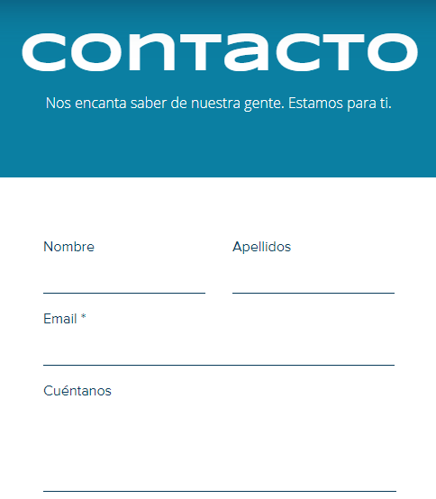

Información básica sobre protección de datos
Responsable | Depósitos Almacenes Número Uno S.A  +info
Finalidad | Atender y dar respuesta a las solicitudes de contacto recibidas a través de la página web  +info
Legitimación | Consentimiento del interesado  +info
Destinatarios | Otras empresas del Grupo Número 1.  +info
Derechos | Acceder, rectificar y suprimir los datos, así como otros derechos, como se explica en la información adicional.  +info
Información adicional | Puede consultar la información adicional y detallada sobre Protección de Datos en nuestra Política de Privacidad: https://www.ccmartianez.com/pol%C3%ADtica-de-privacidad

He leído y acepto expresamente el tratamiento de mis datos personales para atender y dar respuesta a mis solicitudes de contacto conforme a la política de privacidad. Si No

Página web ITROP

6.1. Política de privacidad
POLÍTICA PRIVACIDAD
Enlace | www.itrop.com

POLÍTICA DE PRIVACIDAD Y PROTECCIÓN DE DATOS.
En el Grupo Número 1 nos comprometemos a asegurar que su información personal se encuentre protegida y no se utilice de forma indebida.
En este documento explicamos quien es el responsable de tratamiento, con qué finalidad se va a tratar su información personal, la legitimación para el tratamiento, cómo la recabamos, cómo la utilizamos y los derechos que le asisten.
No se realizarán transferencias internacionales de los datos que nos facilite a través de la página web.
Al facilitar su información personal y utilizar nuestros sitios web, entendemos que ha leído y comprendido los términos relacionados con la información de protección de datos de carácter personal que se exponen. Las empresas del Grupo Número 1 asumen la responsabilidad de cumplir con la legislación vigente en materia de protección de datos nacional y europea, y tienen el objetivo de tratar sus datos de manera lícita, leal y transparente.

1. Responsable de tratamiento
La presente política de privacidad ha sido elaborada conforme al Reglamento 2016/679 de protección de las personas físicas en lo que respecta al tratamiento de datos personales, la Ley Orgánica 3/2018 de Protección de Datos Personales y garantía de los derechos digitales y la Ley 34/2002 de servicios de la sociedad de la información y de comercio electrónico.
Los datos personales que se recopilen a través del sitio web, serán responsabilidad de Depósitos Almacenes Número Uno S.A. con quien podrá contactar a través de la dirección de correo electrónico lopd@gruponumero1.com
2. Categorías de datos
Los datos personales que se soliciten, en su caso, a los/as usuarios/as de la página web, consistirán únicamente en aquellos estrictamente imprescindibles para identificarlos y prestarles el servicio solicitado de acuerdo con las finalidades descritas en el apartado 3 de la presente política de privacidad.
El sistema de navegación y el software necesarios para el funcionamiento del sitio web recoge algunos datos de carácter personal, cuya transmisión se halla implícita en el uso de los protocolos de comunicación de Internet.
Dicha información no se obtiene para ser asociada a usuarios identificados, pero por su propia naturaleza podría, a través de su asociación con datos de terceros, permitir la identificación de los mismos. En esta categoría de datos se encuentran, la dirección IP o el nombre de dominio del ordenador utilizado por el usuario para conectarse al sitio web, la dirección URL del recurso solicitado, la hora, y otros parámetros relativos al sistema operativo del entorno informático del usuario.
3. Finalidades del tratamiento de datos personales, legitimación jurídica y destinatarios.
La razón principal por la que recabamos su información personal es para facilitar y mejorar el servicio, que usted como cliente espera de nosotros. Los datos personales recopilados a través de este sitio web se tratarán con las siguientes finalidades:

Contacto.
- Finalidad: Atender y dar respuesta a las solicitudes de contacto recibidas a través de la página web
- Base jurídica: El/la usuario/a será informado con carácter previo a la recogida de los datos, de los extremos regulados en la presente Política de privacidad y Protección de datos, a fin de que pueda prestar el consentimiento, expreso, preciso e inequívoco para el tratamiento de sus datos personales.
- Plazo de conservación: Los datos serán destruidos tras la resolución de la petición, siempre y cuando no exista un deber legal vinculado a la misma, en cuyo caso, el plazo de mantenimiento del dato personal se encontrará determinado por dicha legislación.
- Destinatarios: Sus datos podrán ser comunicados a terceras empresas proveedoras de servicios web, actuando éstas como encargados de tratamiento.

Trabaja con nosotros.
- Finalidad: Gestionar los curricula vitarum recibidos para analizar su perfil profesional y hacerle partícipe en los procesos selectivos de Depósitos Almacenes Número Uno S.A.
- Base jurídica: El/la usuario/a será informado con carácter previo a la recogida de los datos, de los extremos regulados en la presente Política de privacidad y Protección de datos, a fin de que pueda prestar el consentimiento, expreso, preciso e inequívoco para el tratamiento de sus datos personales.
- Plazo de conservación: Durante un año desde la fecha de entrega, siendo en ese momento eliminados, salvo en el caso de que sea contratando en el que pasará a formar parte de la documentación del personal de la empresa.
- Destinatarios: Sus datos personales podrán ser comunicados a las empresas del Grupo Número 1 debido al interés legítimo de la EMPRESA para fines administrativos internos.

Suscripción al boletín.
- Finalidad: Envío mediante correo electrónico de boletines segmentados para usted con información comercial y promociones de los productos comercializados en ITROP.
- Base jurídica: El/la usuario/a será informado con carácter previo a la recogida de los datos, de los extremos regulados en la presente Política de privacidad y Protección de datos, a fin de que pueda prestar el consentimiento, expreso, preciso e inequívoco para el tratamiento de sus datos personales.
- Plazo de conservación: Los datos serán almacenados hasta el momento en el que el/la interesado/a revoque el consentimiento, lo cual podrá hacer en cualquier momento a través del propio boletín o mediante escrito dirigido a Depósitos Almacenes Número Uno S.A a la dirección lopd@gruponumero1.com
- Destinatarios: Sus datos podrán ser comunicados a las empresas del Grupo Número 1, así como a terceras empresas proveedoras de servicios de marketing y comunicación, las cuales actuarán como encargados de tratamiento.

“Ingrese su cuenta”
- Finalidad: Gestionar su perfil para permitirle la compra de productos a través de la web y su posterior envío y facturación.
- Base jurídica: El/la usuario/a será informado con carácter previo a la recogida de los datos, de los extremos regulados en la presente Política de privacidad y Protección de datos, a fin de que pueda prestar el consentimiento, expreso, preciso e inequívoco para el tratamiento de sus datos personales.
En el caso de realizar compras a través de su cuenta de cliente, sus datos serán además tratados para dar cumplimiento a una obligación legal aplicable a Depósitos Almacenes Número Uno S.A.
- Plazo de conservación: Los datos serán conservados hasta el momento en el que usted revoque su consentimiento. En el caso de haber realizado compras, los datos se conservarán, además, hasta la fecha de la entrega de la compra realizada y una vez finalicen los plazos estipulados en la legislación mercantil y fiscal.
- Destinatarios: Sus datos podrán ser comunicados a las siguientes empresas:
- Otras empresas del Grupo Número 1 en virtud del interés legítimo de Depósitos Almacenes Número Uno S.A para la realización de trámites administrativos internos.
- Empresas proveedoras de los servicios necesarios para la realización de la finalidad descrita.
- Empresas colaboradoras cuyos productos hayan sido comprados por usted a través de nuestra página web con la finalidad de que puedan ser recogidos en sus tiendas, si así usted lo solicita.
Además, si a través de su cuenta en nuestra web, usted realiza compras, sus datos podrán ser cedidos a:
- Proveedores transportistas con la finalidad de concluir el proceso de compra y enviarle los productos comprados por usted a través de nuestra página web.
- Entidades bancarias y empresas vinculadas a la opción de pago que seleccione, con la finalidad de finalizar el proceso de pago y en el caso de seleccionar la opción “Aplazame”, para que la empresa pueda valorar la concesión de créditos solicitados por usted, así como llevar a cabo el Servicio de Pago Aplazado. Tras solicitarle el consentimiento expreso para la cesión de sus datos, le enlazaremos a la entidad bancaria o empresa vinculada a dicha opción, momento a partir del cual Depósitos Almacenes Número Uno S.A no será responsable de los datos personales que usted facilito en dichos enlaces.

Datos de navegación
- Finalidad: Obtener información estadística anónima sobre el uso del sitio web o controlar el correcto funcionamiento del sitio web.
- Base jurídica: Estos datos se tratarán de acuerdo con el interés legítimo de Depósitos Almacenes Número 1 a controlar el correcto funcionamiento técnico del sitio web. Este interés legítimo no lesiona derechos y libertades del el/la interesado/a, teniendo en cuenta que estos datos no se obtienen de forma que pueda ser asociada a usuarios identificados, salvo en el caso que éstos se asocien a datos de terceros.
- Plazo de conservación: Los datos recopilados se cancelarán una vez se verifique el correcto funcionamiento técnico del sitio web, sin perjuicio de las obligaciones establecidas por la Ley 34/2002, de 11 de julio, de Servicios de Sociedad de la Información y Comercio Electrónico.
- Destinatarios: Podrán ser cedidos a las administraciones públicas en el cumplimiento de una obligación legal.

6. Derechos del/la interesado/a
Los/as interesados/as disponen de una serie de derechos a través de los cuales podrán solicitar acceder, rectificar o suprimir sus datos, limitar su tratamiento u oponerse, así como solicitar la portabilidad de los mismos.
Además, tienen derecho a no ser objeto de una decisión basada únicamente en el tratamiento automatizado, incluida la elaboración de perfiles y en el caso de que el tratamiento de sus datos se base en su consentimiento, a la revocación del mismo, en cualquier momento.
Asimismo, le recordamos que tiene derecho a presentar una reclamación ante la autoridad de control, que en España es la Agencia Española de Protección de Datos (www.aepd.es )

La revocación del consentimiento y el ejercicio de sus derechos podrán realizarse mediante correo electrónico dirigido a Depósitos Almacenes Número Uno S.A en la dirección lopd@gruponumero1.com indicando en la línea de asunto el derecho que desea ejercitar y adjuntando un documento que acredite su identidad.

7. Enlaces

Esta política de privacidad sólo es de aplicación a la página web de Depósitos Almacenes Número Uno S.A (www.itrop.com). No se garantiza, por tanto, los accesos a través de enlaces con estos sitios, ni a los enlaces desde estos sitios con otras webs. Seguramente estos sitios web dispongan de sus propias políticas de privacidad, mediante las cuales le explicarán cómo utilizan y comparten su información personal. Le recomendamos revisar detenidamente las políticas de privacidad antes de utilizar estos sitios web para estar seguro/a de que se encuentra conforme con la forma en la que su información personal se recopila y comparte.

6.2 Cláusulas formularios.
Formulario de contacto.

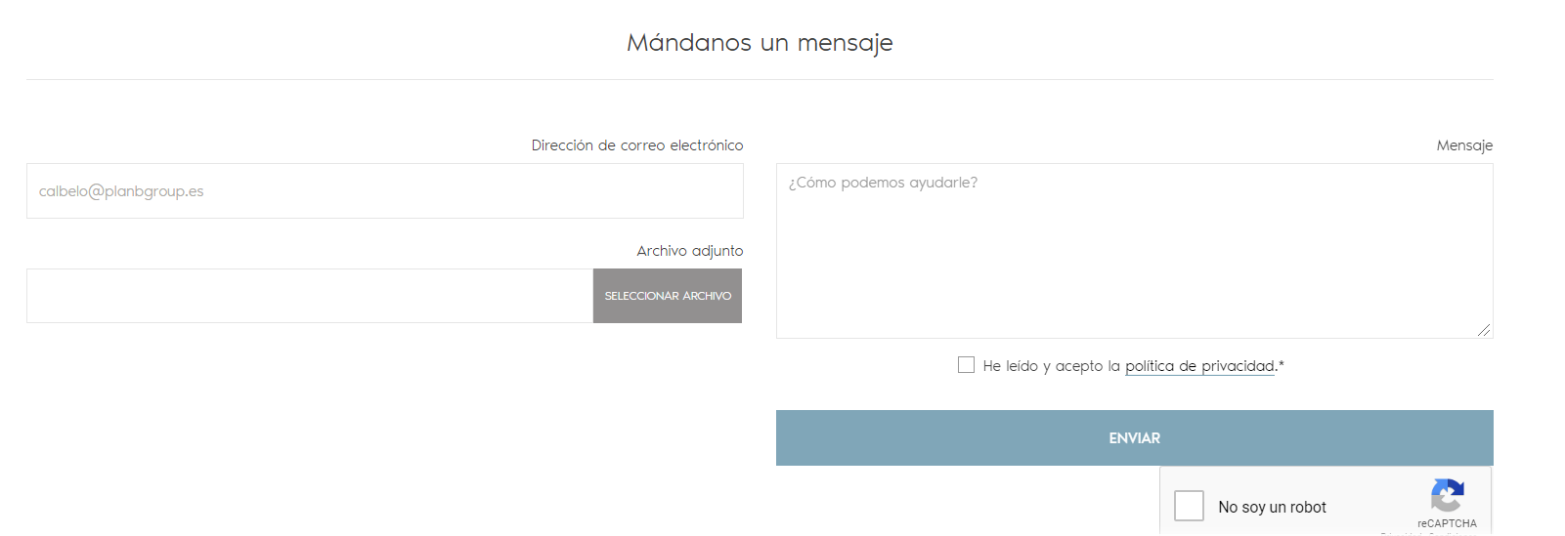

Información básica sobre protección de datos
Responsable | Depósitos Almacenes Número Uno S.A + info
Finalidad | Atender y dar respuesta a las solicitudes de contacto recibidas a través de la página web + info
Legitimación | Consentimiento del interesado. + info
Destinatarios | Terceras empresas proveedoras de servicios web, actuando éstas como encargados de tratamiento. + info
Derechos | Tiene derecho a acceder, rectificar y suprimir los datos, así como otros derechos, como se explica en la información adicional + info
Información adicional | Puede consultar la información adicional y detallada sobre Protección de Datos en nuestra Política de Privacidad: Incorporar enlace

He leído y acepto expresamente el tratamiento de mis datos personales para atender y dar respuesta a mis solicitudes de contacto conforme a la política de privacidad Incorporar enlace. Si No

Formulario Trabaja con nosotros.

Pendiente del desarrollo del formulario.

Información básica sobre protección de datos
Responsable | Depósitos Almacenes Número Uno S.A + info
Finalidad | Gestionar los curricula vitarum recibidos para analizar su perfil profesional y hacerle partícipe en los procesos selectivos de Depósitos Almacenes Número Uno S.A. + info
Legitimación | Consentimiento del interesado. + info
Destinatarios | Empresas del Grupo Número 1 debido al interés legítimo de la EMPRESA para fines administrativos internos. + info
Derechos | Tiene derecho a acceder, rectificar y suprimir los datos, así como otros derechos, como se explica en la información adicional + info
Información adicional | Puede consultar la información adicional y detallada sobre Protección de Datos en nuestra Política de Privacidad: Incorporar enlace

He leído y acepto expresamente el tratamiento de mis datos personales para mi participación en los procesos selectivos de Depósitos Almacenes Numero Uno conforme a la política de privacidad Incorporar enlace. Si No

Formulario Suscripción al boletín.

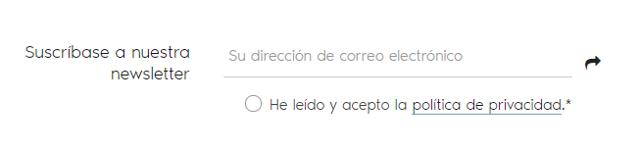

Información básica sobre protección de datos
Responsable | Depósitos Almacenes Número Uno S. A + info
Finalidad | Envío mediante correo electrónico de boletines segmentados para usted con información comercial y promociones de los productos comercializados en ITROP + info
Legitimación | Consentimiento del interesado. + info
Destinatarios | Empresas del Grupo Número 1, así como a terceras empresas proveedoras de servicios de marketing y comunicación, las cuales actuarán como encargados de tratamiento. + info
Derechos | Tiene derecho a acceder, rectificar y suprimir los datos, así como otros derechos, como se explica en la información adicional + info
Información adicional | Puede consultar la información adicional y detallada sobre Protección de Datos en nuestra Política de Privacidad: Incorporar enlace

He leído y acepto expresamente el tratamiento de mis datos personales para el envío de boletines comerciales de los productos de ITROP conforme a la política de privacidad Incorporar enlace. Si No

Formulario “Ingrese su cuenta”

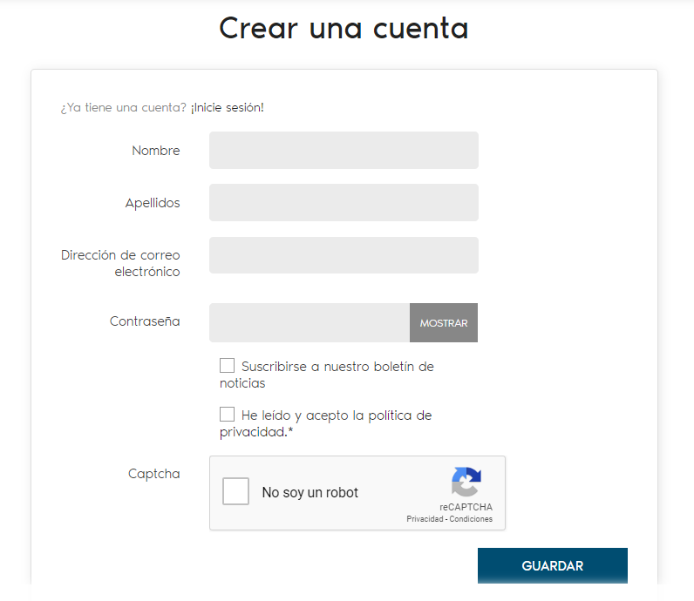

Información básica sobre protección de datos
Responsable | Depósitos Almacenes Número Uno S.A + info
Finalidades | Crear una cuenta: Gestionar su perfil para permitirle la compra de productos a través de la web y su posterior envío y facturación.  Suscripción al boletín: Envío mediante correo electrónico de boletines segmentados para usted con información comercial y promociones de los productos comercializados en ITROP + info
Legitimación | Consentimiento del interesado y cumplimiento de una obligación legal en el caso de realizar compras a través de la web. + info
Destinatarios | Crear una cuenta: Sus datos serán cedidos a proveedores transportistas, entidades bancarias y empresas vinculadas a la opción de pago que seleccione. Asimismo, podrán ser comunicados a Encargados de tratamiento que pueden ser consultados en la información adicional.  Suscripción al boletín: Empresas del Grupo Número 1, así como a terceras empresas proveedoras de servicios de marketing y comunicación, las cuales actuarán como encargados de tratamiento. + info
Derechos | Tiene derecho a acceder, rectificar y suprimir los datos, así como otros derechos, como se explica en la información adicional + info
Información adicional | Puede consultar la información adicional y detallada sobre Protección de Datos en nuestra Política de Privacidad: Incorporar enlace

He leído y acepto expresamente el tratamiento de mis datos personales para la gestión de mis compras en la página web conforme a la política de privacidad Incorporar enlace. Si No
He leído y acepto expresamente el tratamiento de mis datos personales para el envío de boletines comerciales de los productos de ITROP conforme a la política de privacidad Incorporar enlace. Si No
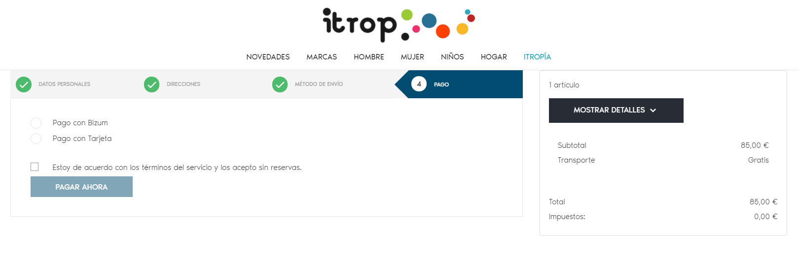
Importante:
Una vez la persona seleccione el medio de pago, se deberá incorporar la siguiente cláusula en cada caso:
- Pago con bizúm o tarjeta:
He leído la política de privacidad Incorporar enlace y acepto expresamente la cesión de mis datos personales para finalizar el proceso de pago de mis compras. Si No
- Pago con Azplázame:
He leído la política de privacidad Incorporar enlace y acepto expresamente la cesión de mis datos personales a Apázame personales para que la empresa pueda valorar la concesión de créditos, así como llevar a cabo el Servicio de Pago Aplazado. Si No

Importante. No hemos podido ver el apartado en el que la persona incorpora la dirección a la que quiere que se envíe el pedido. En ese momento, se debe incluir además la siguiente cláusula:
He leído la política de privacidad Incorporar enlace y acepto expresamente la cesión de mis datos personales a proveedores transportistas con la finalidad de concluir el proceso de compra y tramitar el envío de los productos comprados a través de la página web. Si No

Página web RSC Timberland

7.1. Política de privacidad
POLÍTICA PRIVACIDAD
Enlace | https://www.exploraciontimberland.com/

POLÍTICA DE PRIVACIDAD Y PROTECCIÓN DE DATOS.
1. Responsable
La presente política de privacidad ha sido elaborada conforme al Reglamento 2016/679 de protección de las personas físicas en lo que respecta al tratamiento de datos personales, la Ley Orgánica 3/2018 de Protección de Datos Personales y garantía de los derechos digitales y la Ley 34/2002 de servicios de la sociedad de la información y de comercio electrónico.
Los datos personales que se recopilen a través del sitio web, serán responsabilidad de Depósitos Almacenes Número Uno S.A. con quien podrá contactar a través de la dirección de correo electrónico lopd@gruponumero1.com
El Grupo Número 1 está compuesto por una serie de empresas, por lo que en esta página web, se realizarán comunicaciones de cada una de las marcas de estas empresas. Concretamente, el Grupo Número 1 está compuesto por:
Grupo Número Uno
Depósitos almacenes Número Uno S.A
Archi Gestión S.A
El Numerito S.A
Organización Martínez S.A
Tastusa S.L
Actividades Comerciales Cónsul S.L
Pocanko S.L
Hamidida S.L.U
Inversiones Banaty S.L

En el momento en el que alguna de estas empresas realice acciones de recopilación de datos personales a través de esta página web, le será claramente indicado al interesado con la correspondiente cláusula informativa a través de la cual se le solicitará el consentimiento expreso para el tratamiento de sus datos personales.

2. Categorías de datos
Los datos personales que se soliciten, en su caso, a los/as usuarios/as de la página web, consistirán únicamente en aquellos estrictamente imprescindibles para identificarlos y prestarles el servicio solicitado de acuerdo con las finalidades descritas en el apartado 3 de la presente política de privacidad.
El sistema de navegación y el software necesarios para el funcionamiento del sitio web recoge algunos datos de carácter personal, cuya transmisión se halla implícita en el uso de los protocolos de comunicación de Internet.
Dicha información no se obtiene para ser asociada a usuarios identificados, pero por su propia naturaleza podría, a través de su asociación con datos de terceros, permitir la identificación de los mismos. En esta categoría de datos se encuentran, la dirección IP o el nombre de dominio del ordenador utilizado por el usuario para conectarse al sitio web, la dirección URL del recurso solicitado, la hora, y otros parámetros relativos al sistema operativo del entorno informático del usuario.
3. Finalidades
Los datos personales recopilados a través del formulario “Regístrate y participa” de este sitio web se tratarán con las siguientes finalidades:

- Atender su solicitud y ponernos en contacto con usted informarle de las diferentes actividades que organicemos sobre la temática seleccionada.

- Realizar fotografías durante la actividad y publicar en la página web y redes sociales del Grupo Número Uno su imagen como participante en la acción.

- Envío mediante correo electrónico y/o mensajería móvil de boletines segmentados para usted con información comercial y promociones de las empresas del Grupo Número 1.

La finalidad de los datos de navegación que se recopilan a través de este sitio web, es en exclusiva, la de obtener información estadística anónima sobre el uso del sitio web o controlar el correcto funcionamiento técnico del sitio web.
Los datos recopilados a través del formulario de este sitio web serán tratados en base al consentimiento de el/la usuario/a quien será informado con carácter previo a la recogida de los datos, de los extremos regulados en la presente Política de privacidad y Protección de datos, a fin de que pueda prestar el consentimiento, expreso, preciso e inequívoco para el tratamiento de sus datos personales por cada una de las finalidades descritas.
Por otro lado, los datos de navegación recopilados se tratarán teniendo como base jurídica el interés legítimo de Depósitos Almacenes Número Uno S.A a controlar el correcto funcionamiento técnico del sitio web. Este interés legítimo no lesiona derechos y libertades de el/la interesado/a, teniendo en cuenta que estos datos no se obtienen de forma que pueda ser asociada a usuarios identificados, salvo en el caso que éstos se asocien a datos de terceros.
4. Destinatarios de los datos
Los datos recopilados a través de esta página web podrán ser comunicados a otras empresas del Grupo Número 1 (Archi Gestión S.A, El Numerito S.A, Organización Martínez S.A, Tastusa S.L, Actividades comerciales cónsul S.L, Pocanko S.L, Hamidia S.L.U e Inversiones Banaty S.L) en virtud del interés legítimo de Depósitos Almacenes Número Uno S.A en trasmitir los datos personales para fines administrativos internos, lo cual no vulnera derechos y libertades del/la interesado/a .
Asimismo, si usted ha aceptado el tratamiento de datos para el envío de boletines con información comercial del Grupo Número 1 y/o la publicación de su imagen en la página web y redes sociales del Grupo Número Uno, sus datos podrán ser comunicados a los proveedores de ambos servicios, quienes cumplirán de manera rigurosa las obligaciones de la normativa vigente en materia de protección de datos.
5. Plazo de conservación
Los plazos de conservación para las finalidades antes descritas serán los siguientes:
- Los datos recopilados para atender su solicitud y ponernos en contacto con usted informarle de las diferentes actividades que organicemos sobre la temática seleccionada serán conservados durante 1 año tras la recepción de su inscripción, momento tras el cual serán destruidos.

- Las imágenes recopiladas mediante fotografías realizadas durante la actividad y publicadas en la página web y redes sociales del Grupo Número Uno se conservarán hasta el momento en el que usted revoque su consentimiento, lo cual podrá hacer en cualquier momento mediante escrito dirigido a Depósitos Almacenes Número Uno S.A a la dirección lopd@gruponumero1.com

- Los datos tratados para el envío mediante correo electrónico y/o mensajería móvil de boletines segmentados para usted con información comercial y promociones de las empresas del Grupo Número 1 serán almacenados hasta el momento en el que usted revoque su consentimiento, lo cual podrá hacer en cualquier momento a través del propio boletín o mediante escrito dirigido a Depósitos Almacenes Número Uno S.A a la dirección lopd@gruponumero1.com

- Los datos de navegación recopilados se cancelarán una vez se verifique el correcto funcionamiento técnico del sitio web, sin perjuicio de las obligaciones establecidas por la Ley 34/2002, de 11 de julio, de Servicios de Sociedad de la Información y Comercio Electrónico.
6. Derechos del/la interesado/a
Los/as interesados/as disponen de una serie de derechos a través de los cuales podrá solicitar acceder, rectificar o suprimir sus datos, limitar su tratamiento u oponerse, así como solicitar la portabilidad de los mismos.
Además, tienen derecho a no ser objeto de una decisión basada únicamente en el tratamiento automatizado, incluida la elaboración de perfiles y en el caso de que el tratamiento de sus datos se base en su consentimiento, a la revocación del mismo, en cualquier momento.
Asimismo, le recordamos que tiene derecho a presentar una reclamación ante la autoridad de control, que en España es la Agencia Española de Protección de Datos (www.aepd.es )

La revocación del consentimiento y el ejercicio de sus derechos podrán realizarse mediante correo electrónico dirigido a Depósitos Almacenes Número Uno S.A en la dirección lopd@gruponumero1.com indicando en la línea de asunto el derecho que desea ejercitar y adjuntando un documento que acredite su identidad.

7. Enlaces

Esta política de privacidad sólo es de aplicación a la página web de Depósitos Almacenes Número Uno S.A (https://www.exploraciontimberland.com/ ). No se garantiza, por tanto, los accesos a través de enlaces con estos sitios, ni a los enlaces desde estos sitios con otras webs.

7.2. Cláusula formulario

Formulario “Regístrate y participa”:
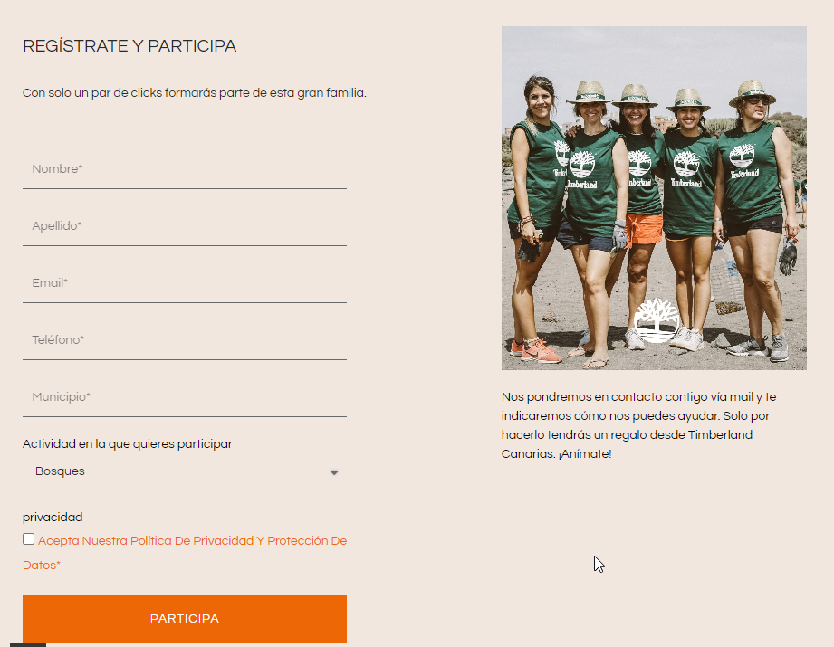

Información básica sobre protección de datos
Responsable | Depósitos Almacenes Número Uno S.A  +info
Finalidades | - Atender su solicitud y ponernos en contacto con usted informarle de las diferentes actividades que organicemos sobre la temática seleccionada.  - Realizar fotografías durante la actividad y publicar en la página web y redes sociales del Grupo Número Uno su imagen como participante en la acción.  - Envío mediante correo electrónico y/o mensajería móvil de boletines segmentados para usted con información comercial y promociones de las empresas del Grupo Número 1.  +info
Legitimación | Consentimiento del interesado  +info
Destinatarios | Otras empresas del Grupo Número 1.  Empresas proveedoras de los servicios de marketing.  +info
Derechos | Acceder, rectificar y suprimir los datos, así como otros derechos, como se explica en la información adicional.  +info
Información adicional | Puede consultar la información adicional y detallada sobre Protección de Datos en nuestra Política de Privacidad: https://gruponumero1.com/politica-de-privacidad/

He leído y acepto expresamente el tratamiento de mis datos personales para que contacten conmigo para informarme de las diferentes actividades que se organicen sobre la temática en la que me he inscrito conforme a la política de privacidad. Si No
He leído y acepto expresamente que realicen fotografías durante la actividad y publiquen mi imagen como participante de la acción en la página web y redes sociales del Grupo Número Uno.
Si No
He leído y acepto expresamente que me envíen boletines segmentados con información comercial y promociones de las empresas del Grupo Número 1 conforme a la política de privacidad. Si No

Página web Centro Comercial Galeón Outlet.

8.1. Política de privacidad
POLÍTICA PRIVACIDAD
Enlace | https://www.ccgaleon.com/
POLÍTICA DE PRIVACIDAD Y PROTECCIÓN DE DATOS.
1. Responsable
La presente política de privacidad ha sido elaborada conforme al Reglamento 2016/679 de protección de las personas físicas en lo que respecta al tratamiento de datos personales, la Ley Orgánica 3/2018 de Protección de Datos Personales y garantía de los derechos digitales y la Ley 34/2002 de servicios de la sociedad de la información y de comercio electrónico.
Los datos personales que se recopilen a través del sitio web, serán responsabilidad de Hamidia S.L.U con quien podrá contactar a través de la dirección de correo electrónico lopd@gruponumero1.com
2. Categorías de datos
Los datos personales que se soliciten, en su caso, a los/as usuarios/as de la página web, consistirán únicamente en aquellos estrictamente imprescindibles para identificarlos y prestarles el servicio solicitado de acuerdo con las finalidades descritas en el apartado 3 de la presente política de privacidad.
El sistema de navegación y el software necesario para el funcionamiento de estos sitios web recogen algunos datos de carácter personal, cuya transmisión se halla implícita en el uso de los protocolos de comunicación de internet.
Dicha información no se obtiene para ser asociada a usuarios identificados, pero por su propia naturaleza podría, a través de su asociación con datos de terceros, permitir la identificación de los mismos. En esta categoría de datos se encuentran, la dirección IP o el nombre de dominio del ordenador utilizado por el usuario para conectarse al sitio web, la dirección URL del recurso solicitado, la hora, y otros parámetros relativos al sistema operativo del entorno informático del usuario.
3. Finalidades

Los datos personales recopilados a través de este sitio web se tratarán con las siguientes finalidades:

- Los datos personales recopilados a través del formulario “Contacto” se trataran con la finalidad de atender y dar respuesta a las solicitudes de contacto recibidas a través de la página web, en base al consentimiento de los/as usuarios/as, quienes serán informados con carácter previo a la recogida de los datos, de los extremos regulados en la presente Política de privacidad y Protección de datos, a fin de que pueda prestar el consentimiento, expreso, preciso e inequívoco para el tratamiento de sus datos.

- La finalidad de los datos de navegación que se recopilan a través de este sitio web, es en exclusiva, la de obtener información estadística anónima sobre el uso del sitio web o controlar el correcto funcionamiento técnico del sitio web y se trataran teniendo como base jurídica el interés legítimo de Hamidia S.L.U a controlar el funcionamiento técnico del sitio web. Este interés legítimo no lesiona derechos y libertades de el/la interesado/a, teniendo en cuenta que estos datos no se obtienen de forma que pueda ser asociada a usuarios identificados, salvo en el caso que éstos se asocien a datos de terceros.
4. Destinatarios de los datos
Los datos recopilados a través de esta página web podrán ser comunicados a otras empresas del Grupo Número 1 (Depósitos Almacenes Número Uno S.A, Archi Gestión S.A, El Numerito S.A, Organización Martínez S.A, Tastusa S.L, Actividades comerciales cónsul S.L, Pocanko S.L e Inversiones Banaty S.L) en virtud del interés legítimo de Hamidia S.L.U en trasmitir los datos personales para fines administrativos internos, lo cual no vulnera derecho y libertades del/la interesado/a .
5. Plazo de conservación
Los plazos de conservación para las finalidades antes descritas serán los siguientes:
- Los datos personales recopilados para atender y dar respuesta a las solicitudes de contacto a través del formulario “contacto”, serán almacenados hasta la resolución de la petición, siempre y cuando no exista un deber legal vinculado a la misma, en cuyo caso, el plazo de mantenimiento del dato personal se encontrará determinado por dicha legislación.

- Los datos de navegación recopilados se cancelarán una vez se verifique el correcto funcionamiento técnico del sitio web, sin perjuicio de las obligaciones establecidas por la Ley 34/2002, de 11 de julio, de Servicios de Sociedad de la Información y Comercio Electrónico.

6. Derechos del/la interesado/a
Los/as interesados/as disponen una serie de derechos a través de los cuales podrá solicitar acceder, rectificar o suprimir sus datos, limitar su tratamiento u oponerse, así como solicitar la portabilidad de los mismos.
Además, usted tiene derecho a no ser objeto de una decisión basada únicamente en el tratamiento automatizado, incluida la elaboración de perfiles y en el caso de que el tratamiento de sus datos se base en su consentimiento, a la revocación del mismo, en cualquier momento.
Asimismo, le recordamos que tiene derecho a presentar una reclamación ante la autoridad de control, que en España es la Agencia Española de Protección de Datos (www.aepd.es )

La revocación del consentimiento y el ejercicio de sus derechos podrán realizarse mediante correo electrónico dirigido a Hamidia S.L.U en la dirección lopd@gruponumero1.com indicando en la línea de asunto el derecho que desea ejercitar y adjuntando un documento que acredite su identidad.

7. Enlaces

Esta política de privacidad sólo es de aplicación a la página web de Hamidia S.L.U (https://www.ccgaleon.com/ ). No se garantiza, por tanto, los accesos a través de enlaces con estos sitios, ni a los enlaces desde estos sitios con otras webs.

8.2 Cláusula formulario contacto
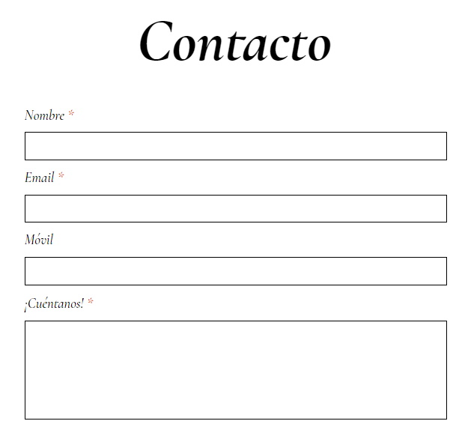

Información básica sobre protección de datos
Responsable | Hamidia S.L.U  +info
Finalidad | Atender y dar respuesta a las solicitudes de contacto recibidas a través de la página web  +info
Legitimación | Consentimiento del interesado  +info
Destinatarios | Otras empresas del Grupo Número 1.  +info
Derechos | Acceder, rectificar y suprimir los datos, así como otros derechos, como se explica en la información adicional.  +info
Información adicional | Puede consultar la información adicional y detallada sobre Protección de Datos en nuestra Política de Privacidad:  Incorporar enlace una vez de haya creado la política de privacidad.

He leído y acepto expresamente el tratamiento de mis datos personales para atender y dar respuesta a mis solicitudes de contacto conforme a la política de privacidad. Si No

